**VI. MAGYARORSZÁG A KÉT VILÁGHÁBORÚ KÖZÖTT („B” csoport) NÉV:**

**1. Válaszolj a térképpel kapcsolatos kérdésekre! 5 pont / pont.**

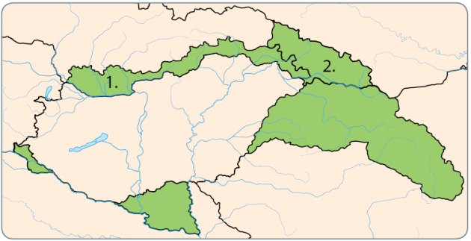

Mikor csatolták vissza az 2-es számú területet?

………………………………………………………………..

Hogy nevezzük az 2-es számú területet?

.………………….....................................................................

Hány millió magyar ember rekedt a trianoni döntés után a határokon túl? ....................................................

Melyik országoktól várhatott támogatást Magyarország a revízióhoz? ……………………………………..

**2. Állítsd időrendi sorrendbe az eseményeket! 5 pont / pont.**

□ Az első hangos állami filmhíradó □ Az első bécsi döntés □ A trianoni békediktátum

□ IV. Károly két alkalommal hazatér □ Gömbös Gyula miniszterelnöki kinevezése

**3. Nevezz meg öt hírközlési módszert a Horthy-korszakból! 5 pont / pont.**

1. ……………………………..…….….. 2.……………………………………………….

3. …………………………………......... 4. ………………………………………………

5. ………………………………………….

**4. Add meg az évszámokat, vagy írd az évszám mellé az eseményeket! 4 pont / pont.**

Bethlen István hatalomra kerül: ……..………. 1938. november 2.: …....………………………….…...…..

Első hangos állami filmhíradó: ....…………… 1932 október: ………………………………..……...…..…

**5. Mi jellemezte Gömbös Gyula miniszterelnök kormányát és intézkedéseit? 8 pont / pont.**

………………………………………………………………………………………………………………..

………………………………………………………………………………………………………………..

………………………………………………………………………………………………………………..

………………………………………………………………………………………………………………..

………………………………………………………………………………………………………………..

.……………………………………………………………………………………………………………….

**6. Határozd meg az alábbi fogalmakat! 4 pont / pont.**

pengő: ….…...…………………….……………… reáliskola: ….….....………...………………..………...

propaganda: ……………………………………… októberi királypuccs: …..…...…………………………

**7. Kik voltak az alábbi személyek? 4 pont / pont.**

Teleki Pál: ………………..……………………….. Klebelsberg Kunó: …………………………………...

Horthy Miklós: ……………...…………………….. Szent-Györgyi Albert: ……………………………….

**8. Egészítsd ki a szöveget! 5 pont / pont.**

A …………………… a természettudományos tantárgyakra összpontosítottak, míg a ……………………   
  
latin alapú klasszikus műveltséget kínáltak, és a humán tárgyakat állították előtérbe. A két típus között   
  
egyfajta átmenetet képzett az úgynevezett …………………………..**.** Valamennyi középiskolában   
  
………………………..… vizsgát lehetett tenni, ami előfeltétele volt az …………………….……………**.**

**9. Igaz, vagy hamis? Tegyél X-et a megfelelő helyre! 5 pont / pont.**

Igaz Hamis

Az elcsatolt magyar területeken korlátozták a magyar nyelvhasználatot. □ □

A párizsi békerendszer kötelező szabályokat írt elő a kisebbségek védelmére. □ □

Csehszlovákia és Románia soknemzetiségű országgá vált a trianoni béke után. □ □

A magyarok túlnyomó többsége elmenekült az elcsatolt országrészekből. □ □

A Felvidék déli sávját Trianon után 10 évvel visszacsatolták az országhoz. □ □

**10. Írj rövid fogalmazást a következő címmel: „A világválság gazdasági hatásai Magyarországon”!**

**15 pont / pont.**

………………………………………………………………………………………………………………..

………………………………………………………………………………………………………………..

………………………………………………………………………………………………………………..

………………………………………………………………………………………………………………..

………………………………………………………………………………………………………………..

………………………………………………………………………………………………………………..

………………………………………………………………………………………………………………..